**ROBOTICS N**

**智能小车设计说明书**

**编写目的**

本文档的主要阅读群体为Robotics N机器人小组的成员。

为了方便组员对我们的智能小车项目的流程及目的有个基本的了解，为了限定我们当前的研究方向，也为了让我们扎扎实实地做些东西而不是虚有一大堆概念而眼高手低，特设计此文档。

**文档修改记录**

|  |  |  |
| --- | --- | --- |
| **时间** | **修改内容** | **修改人员** |
| 2016/05/19 | 新建文档 | sofGC |
|  |  |  |
|  |  |  |

**1 引言**

**1.1 项目说明**

首先希望大家记住一点：关于这个项目，我们的目标并不低。

目前阶段，我们不考虑盈利，不考虑市场，不考虑需求。连接整个项目的只是我们的兴趣。限于我们大家的水平，我们现阶段只能做得更“谦虚”些，更“现实”些。

**1.2 项目目标**

我们的此阶段最终目的是：实现一款低智能的小车，这款小车能够实现语音控制，能够“认出”人脸并进行对人的追踪。

**1.3 项目开发环境**

操作系统：Debian

开发板：NanoPi M1

开发语言：C、C++、JAVA、Shell

数据存储方式：MySQL或二进制流文件

**2 组员与分工**

|  |  |
| --- | --- |
| **组名** | **组员** |
| 机械组 |  |
| 语音识别组 |  |
| 图像识别组 |  |

表2.1 组员与分工

**3 用例**

**3.1 普通用户用例**

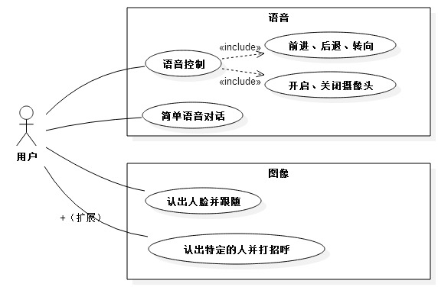图3.1 - 普通用户用例图

说明：扩展部分暂不加入设计流程中

**3.2 管理员用例**

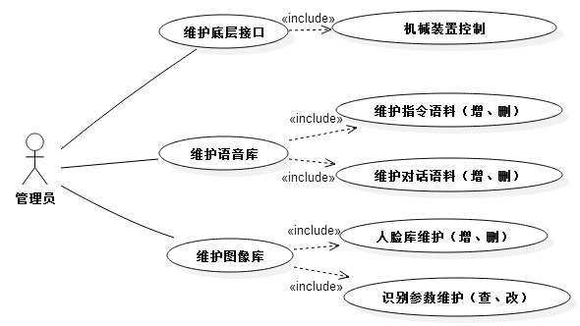图3.2 - 管理员用例图

说明：语音库和图像库关联的一些信息能用二进制流文件保存的先用二进制流保存，不能保存再考虑加入数据库。

**4 流程**

**4.1 语音识别**

**4.1.1 语音控制**

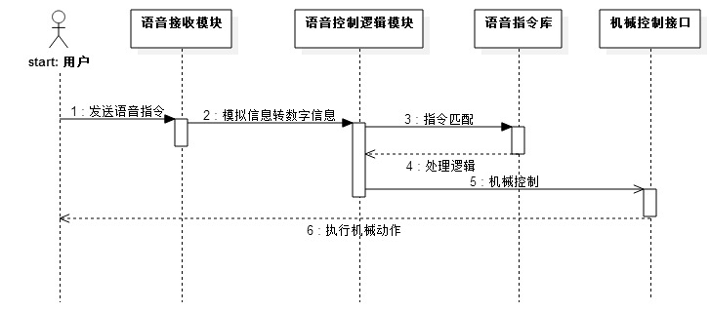图4.1 - 语音控制时序图

**4.1.2 语音对话**

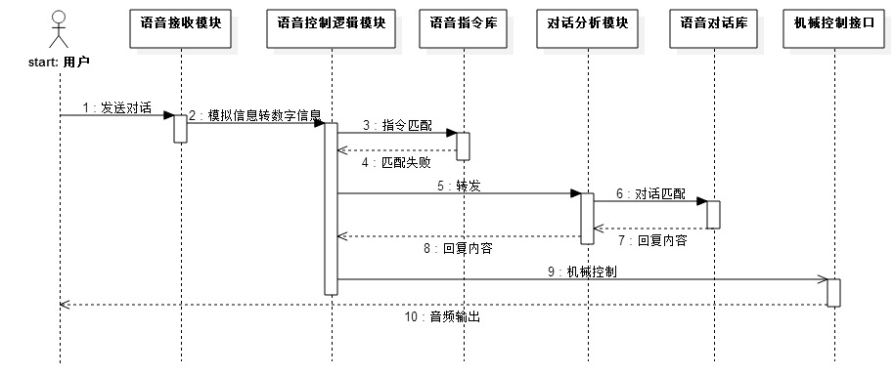图4.2 - 语音对话时序图

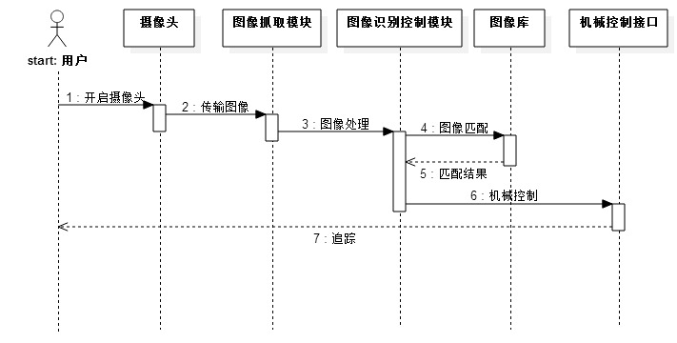**4.2 图像识别**

图4.3 - 识别人脸时序图